給食レシピ紹介

２０２３年１２月１２日（火）
主食 | コッペパン
主菜 | チキンソテーカレー風味
副菜 | キャベツとコーンのサラダ
汁物 | かぶのスープ
牛乳
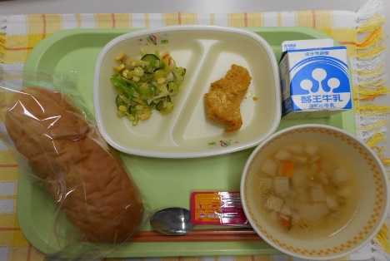

※分量は、中学生１人分の量です。
材料 | 分量（g） | 下処理・切り方
ベーコン | 10g | 下味つける
酒 | 0.5g
じゃがいも | 25g | さいの目
たまねぎ | 25g | さいの目
にんじん | 10g | いちょう
えのきたけ | 10g | スライス ほぐす
かぶ（葉つき） | 25g | さいの目 葉はスライス
野菜ブイヨン | 2g
薄口しょうゆ | 1.2g
水 | 適量

【作り方】
- ベーコンを酒につける。
- 鍋にベーコンを入れて炒り、水を入れ、にんじん、じゃがいも、たまねぎ、えのきたけ、かぶを入れて煮る。
- 野菜が煮えたら調味する。
- 仕上げにかぶの葉を入れる。

＜ポイント！＞
・旬の野菜「かぶ」使い、根と葉の両方を入れて、かぶの栄養が丸ごと摂れるスープです。
かぶは、カルシウムやビタミンC、カロテンなどが豊富に含まれています。骨を丈夫にしたり、風邪予防などに効果があります。
・今の時期のかぶは、甘みが強くて、加熱調理に向いています。
・とろけるようなかぶとの相性が良い、歯ごたえもあるえのきを加えました。
・味付けは、野菜ブイヨンとしょうゆのあっさりとした味に仕上げました。（給食センターでは、野菜ブイヨンを使用しましたが、コンソメで代用してもおいしいかと思います。）

